№11 1 сентября 2023 год

ГАЗЕТА ДЛЯ РОДИТЕЛЕЙ

***Здоровье - это здорово!***

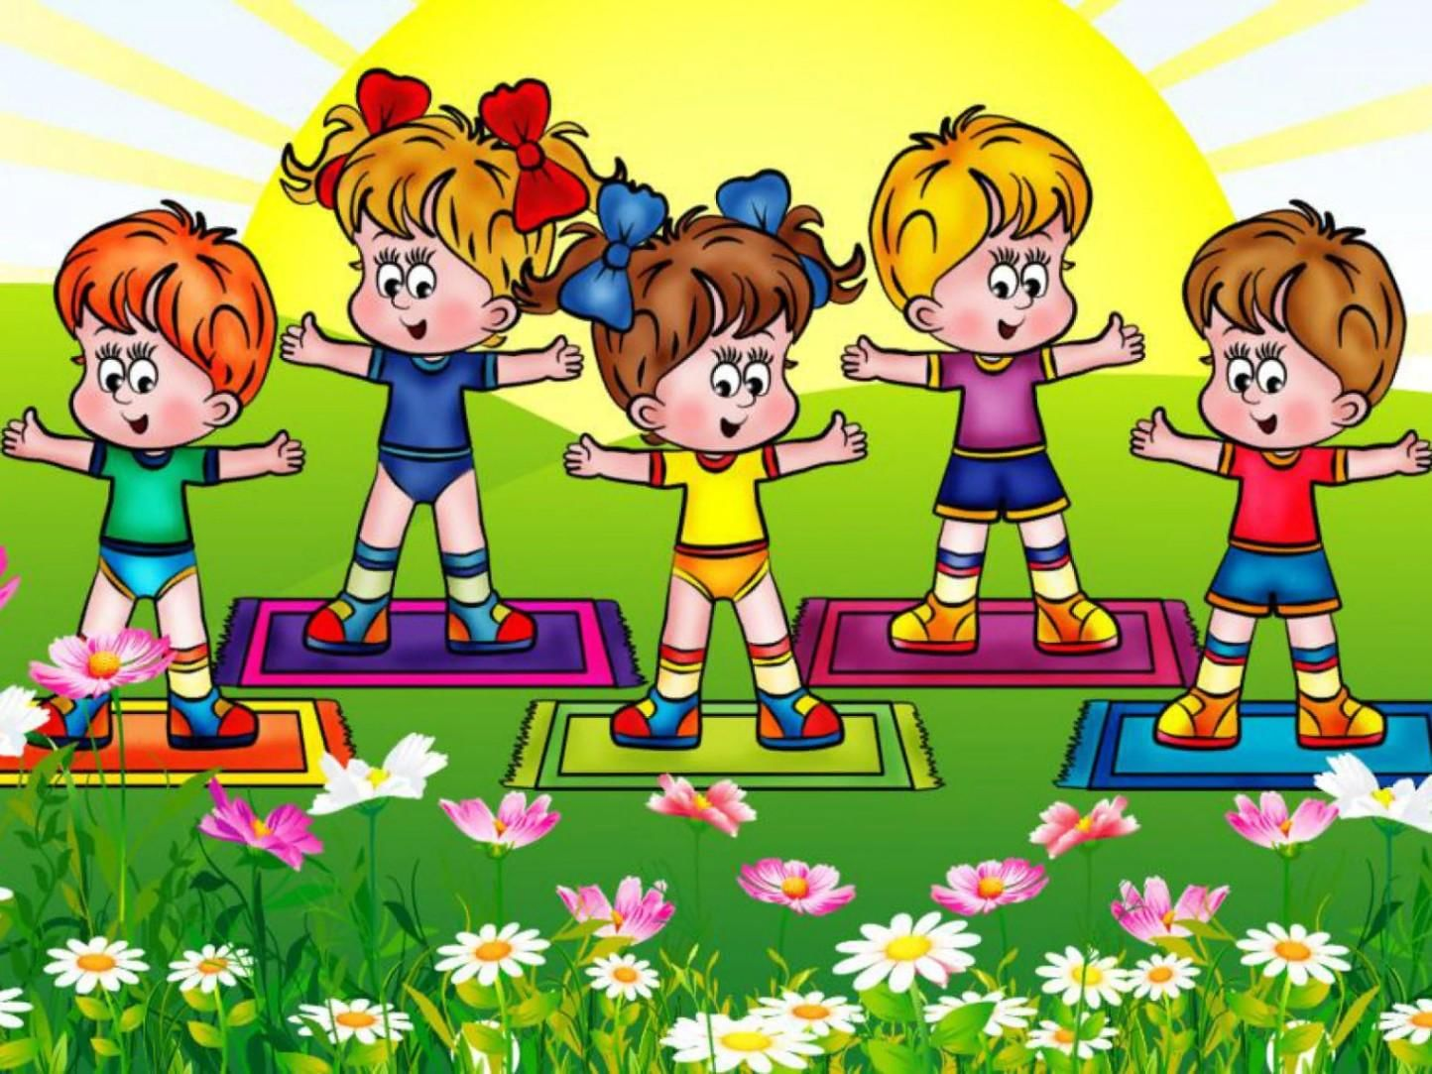

г. Владикавказ

2023

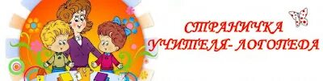

**«ГОВОРИТЕ С РЕБЕНКОМ, КАК СО ВЗРОСЛЫМ.**

**ФОРМИРОВАНИЕ ПРАВИЛЬНОЙ РЕЧИ»**

Крайне важно, чтобы дети дошкольного возраста умели выражать свои мысли правильно, четко, красиво и логично. Для выработки этих умений с ними нужно заниматься постановкой речевых навыков. Лучше всего такие умения вырабатываются в игре или любой совместной деятельности.

Так как дети постоянно копируют поведение родителей, необходимо дома всем взрослым следить за своим произношением, нельзя коверкать и «сюсюкать» со своими детьми в процессе общения, даже, если детские высказывания умилительны;

- важно уметь вести диалог со своим ребенком;

- стараться отвечать на все его вопросы, обстоятельно и терпеливо объяснять всё, что интересует вашего малыша.

- обсуждайте все увиденное и услышанное: сказки, фильмы, картины, походы в магазин и на природу, помощь по дому и уходу за домашними питомцами и т.д.

- общайтесь так, чтобы ребенок видел ваши глаза. И, самое главное, чтоб он чувствовал себя на равных с Вами. Чувствовал, что его мнение уважают и с ним советуются. Будьте искренны, ибо дети чутки к неискренности и притворству.

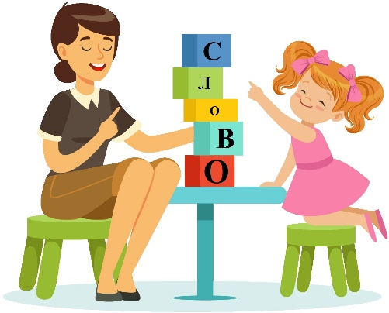

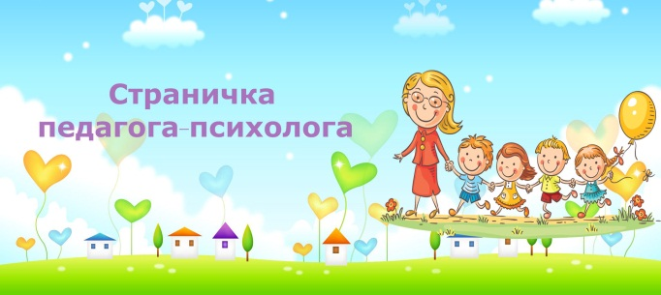

**«Сказки на ночь.  
О пользе вечернего чтения»**  
Чтение сказки на ночь - прямая демонстрация вашей любви к ребенку. Если читать на ночь ежедневно, хотя бы по 15-20 минут, малыш точно будет знать, что о нем заботятся, любят. В такие моменты сильно возрастает уровень доверия между взрослым и ребенком. Возникает тесный эмоциональный контакт, помогающий сгладить все границы.  
  
🌈Сказка – это удивительный мир приключений, загадок, тайн. Сказки, прочтенные на ночь тихим, мелодичным голосом, не только готовят ребенка ко сну, но и дарят массу воспоминаний о счастливом детстве, пропитанном любовью и заботой взрослых.  
  
Благодаря сказке перед сном формируется гармоничное развитие ребёнка, лучше развивается образное мышление, фантазии, воображение, становится богаче внутренний мир и значительно обогащается его словарный запас.  
  
Народный фольклор - это мудрость наших прадедов, которая накапливалась веками, их обычаи, традиции. Если ребенок говорит, что книга ему не нравится, не настаивайте, попробуйте предложить ребенку другую. Возможно, выбранная вами сказка слишком сложна для его возраста.  
  
Сказки учат смелости, хитрости, доброте, великодушию, мужественности и многому другому. Помогают научиться отличать добро от зла. В сказках присутствует четкое деление персонажей на хороших и плохих, полутонов нет.  
  
Многие образы, присутствующие в сказке, сохраняются на всю жизнь. Слушая, ребёнок понимает, как поступать можно, а как - нельзя, дети любят подражать полюбившимся героям и с легкостью могут перенести сказочную ситуацию в жизнь. Отсюда и стремление быть хорошим, совершать добрые дела, ведь злодеев в сказках всегда побеждают и наказывают.

**Какие же книги читать?**  
Сказки народные о животных, сказки волшебные, авторские, стихотворные.  
- Истории про сказочных животных, про реальных животных.  
- Про маленьких волшебных человечков: Карлсона, Мурзилку, Мумми-тролей и т. п.  
- Про детей, попавших в сказочный мир.  
- Про детей в реальной жизни.  
- Книги познавательного характера, обязательно красочные.  
- Любимые книги вашего детства.  
  
Сегодня выбор книг огромен. Но не все они годятся для чтения детей. При выборе книги обязательно ознакомьтесь с иллюстрациями и текстом.



**Развитие музыкального слуха у детей дома**

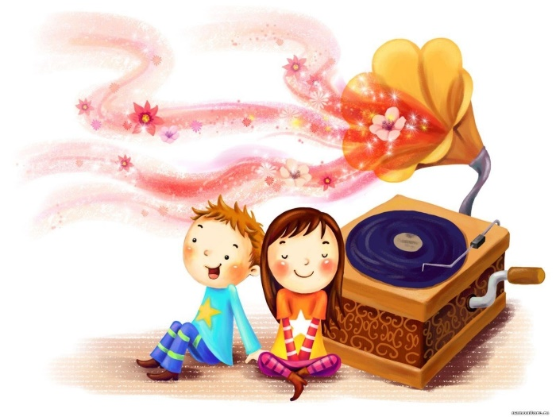

Развитие музыкального слуха у детей можно начинать с самого раннего возраста. Ведь уже тогда малыши проявляют интерес к музыке. Восприятие свойств музыкального звука развивают у ребенка не только слух, но и сенсорные способности. Для первых несложных занятий приобретите несколько детских музыкальных инструментов– дудочку, барабан, ксилофон, бубен, игрушечное пианино и так далее. Нажимайте на клавиши пианино и поясняйте ребенку, как именно она звучит. Нижний регистр – рычит медведь, верхний – поют птички. Пропойте звук сами, чередуйте громкие и тихие звуки и объясняйте разницу между ними.

Используйте голоса животных (цыпленок говорит «пи-пи», корова мычит «мууу»), изменяя тембр голоса. Попросите ребенка повторять все ваши действия. Предложите малышу ритмично постукивать в бубен под музыку. Выбирайте разные по темпу и характеру мелодии. Придумайте характерные движения для часто прослушиваемой музыки. Колыбельная (например, из мультфильма об Умке)– ребенок плавно машет ручками, под маршевую мелодию – начинает топать и двигаться резко. Попутно объясните малышу понятие «жанр», чем песня отличается от танца и так далее. Спрашивайте, как звучит музыка – грустно, весело, задорно? Быстрая ли она или медленная?

